**Veldbezoek Spanjaards Duin (Oude Zeereep)**

17 April 2015

Frank van der Meulen & Bert van der Valk, Deltares.

In opdracht van RWS

Alle foto’s: Frank van der Meulen

**Doel bezoek**

Het doel van het bezoek is een inventarisatie, op hoofdlijnen, van de morfologische en vegetatiekundige situatie in het landschap van de voormalige, nu oude, zeereep (was de oorspronkelijke zeereep tot 2009), tussen Spanjaards Duin en het achterliggende polderland. Bezocht is het gebied ten noorden van Slag Vluchtenburg (fig 1); het gebied zuid van dit slag niet. Het lijkt erop dat dit zuidelijke gebied in principe wel eenzelfde zonering heeft, maar het is veel meer verstoord en meer begroeid met (duindoorn-) struweel.

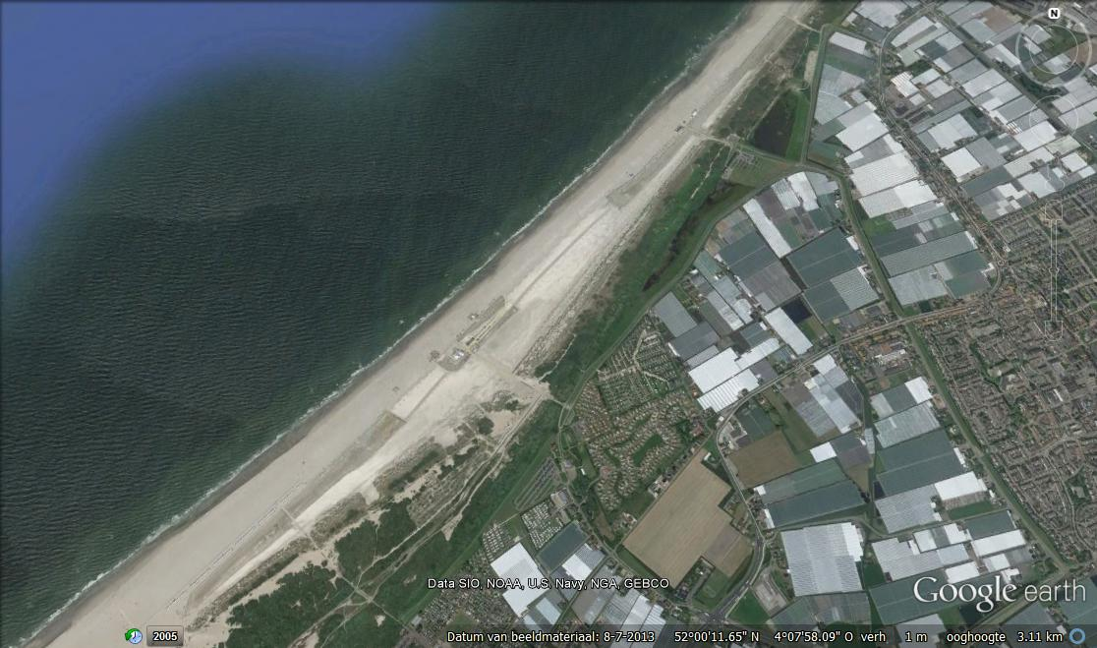

Fig 1. Het geïnventariseerde gebied van de Oude Zeereep, ten noorden van Slag Vluchtenburg

**Conclusie**

Het landschap van de oude zeereep, aan de landzijde van Spanjaards Duin, is een interessant en waardevol gebied zowel wat de morfologie als wat de vegetatie betreft. Ook het klaarblijkelijk mogelijke landschapsherstel en het verjongingspotentieel sinds 2008 ( toen vóór de zeereep het gebied Spanjaards Duin is aangelegd) dragen hier toe bij. Het heeft nu een duidelijke zonering, te zien zowel in de morfologie als ook in de vegetatie(structuur)patronen.

De morfologie bestaat uit langgerekte duinruggen en -dalen, die vooral parallel aan de kust zijn georiënteerd. De vegetatie vertoont een fraaie zonering van zee naar land: witte duinen, open, lage duingraslanden (op veel plaatsen al grijs duin of een aanzet daartoe), laag struweel (duindoorn, locaal liguster) en hoger opgaand struweel (vlier, meidoorn, duindoorn). Aan de zeezijde van de oude zeereep is een zeer dynamische zone met kerven, stuifgaten en vitale helm. Hier en daar aan de binnenduinrand zijn wat (kleine) verruigde terreindelen. Het lijkt er sterk op dat de aanwezigheid van Spanjaardsduin, met al dat verwaaiende zand sinds 2008, een belangrijke verjonging aan dit zeereep landschap heeft gegeven.

Het blijkt mogelijk om met Google Earth beelden een prima overzicht te krijgen van het landschap. Op onderstaande figuur is in geel het bezochte gebied aangegeven.

**Inventarisatie**

Het gebied is geïnventariseerd aan de hand van Google Earth beelden (datum beeldmateriaal: 8-7-2013). Van de gehele zeereep langs Spanjaards Duin zijn vergrotingen gemaakt van de verschillende delen van zuid naar noord (10 in totaal). Deze zijn afgedrukt op A4 en meegenomen het veld in. Op deze manier is een goed overzicht verkregen van de verschillende vegetatietypen en hun ruimtelijke verspreiding. De terreinmorfologie is op de beelden niet te zien. Dit kan wel enigszins worden afgeleid uit de vegetatie (structuur)patronen, maar daar is niet altijd een 1:1 samenhang mee. Stereo-paren is de enige manier om dit op beelden te zien, maar die zijn niet beschikbaar. Deze methode blijkt echter prima geschikt voor een snelle scan.

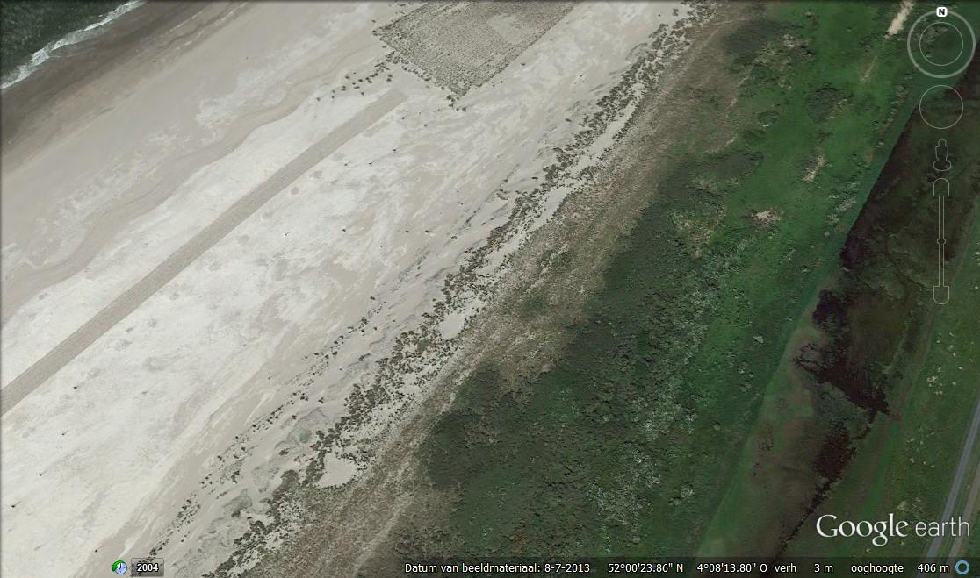

Fig 2. Deel van de oude zeereep ter hoogte van het in 2013 aangeplante basisduin. Deze aanplant is als een rechte en een slingerende strook te zien

Op fig 2, een detailbeeld van Google Earth, is de zonering in het landschap goed te zien.

Links de Noordzee en het strand (grijs), het later ingeplante basisduin en de duinvallei (wit/grijs).

Dan volgen landinwaarts gaande:

1. een actieve zeereep zone met vitale helmpollen, kerven, witte duinen en stuifkuilen (grofkorrelig gebied), en
2. een "grijze" zone met open, laag (10-30cm), ijl mos/grasland (fijnkorrelig). Dit is grijs duin of grijs duin in wording. Deze zone wordt vanaf de landzijde gekoloniseerd met ondergronds uitlopend duindoorn-opschot en dreigt dus in de loop van de tijd onder de voet gelopen te worden. Verder naar rechts volgt
3. een zone met lage (0,5-1,5m) duindoorn ,
4. een zone met hoger opgaand struweel(1,5-3,0m of meer) (duindoorn, vlier, meidoorn). Hier zijn ook verruigde delen (brandnetel en duinriet; de min of meer egaal groene gebieden). Geheel rechts is De Banken (donkere plekken=open water), waar bij het raster een messcherpe overgang is: de Banken worden begraasd, de zeereep niet.

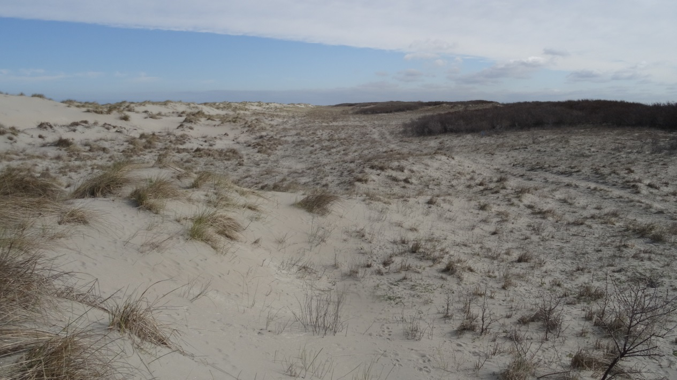

Fig 3. Enkele landschapszones, gezien naar het noorden

In fig 3 zien we vlnr. de actieve zeereep (1), in het midden de zone met ijl gras/mos/matig kruidenrijke begroeiing (2), rechts de struweelzone (3), hier met enkele liguster- en duindoorn struwelen. Foto naar het noorden.

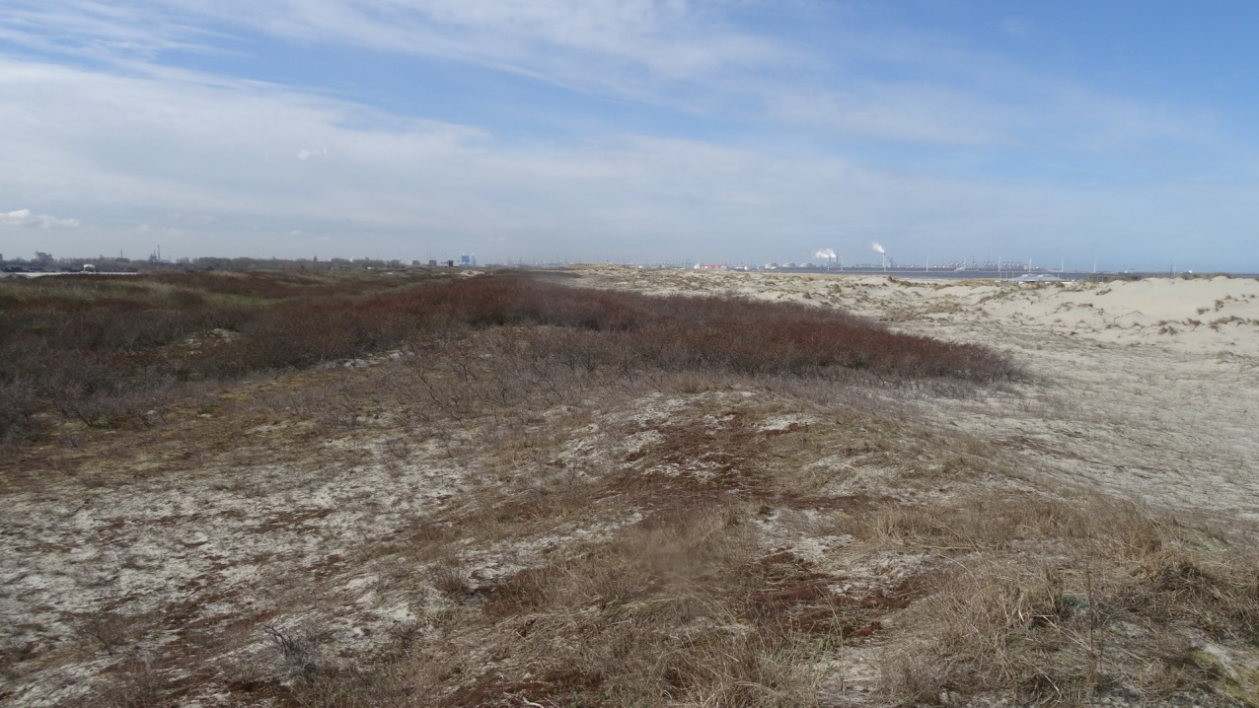

Fig 4. Landschapszones gezien naar het zuiden

In fig 4 dezelfde zonering, maar nu naar het zuiden gezien. Op de voorgrond en rechts: ijl grijs duin met koloniserende duindoorn opslag(2). Links in het dal duindoorn struweel(3). Geheel rechts het witte duin van de zich sterk verjongde oude zeereep (1) (oorspronkelijke zeereep tot 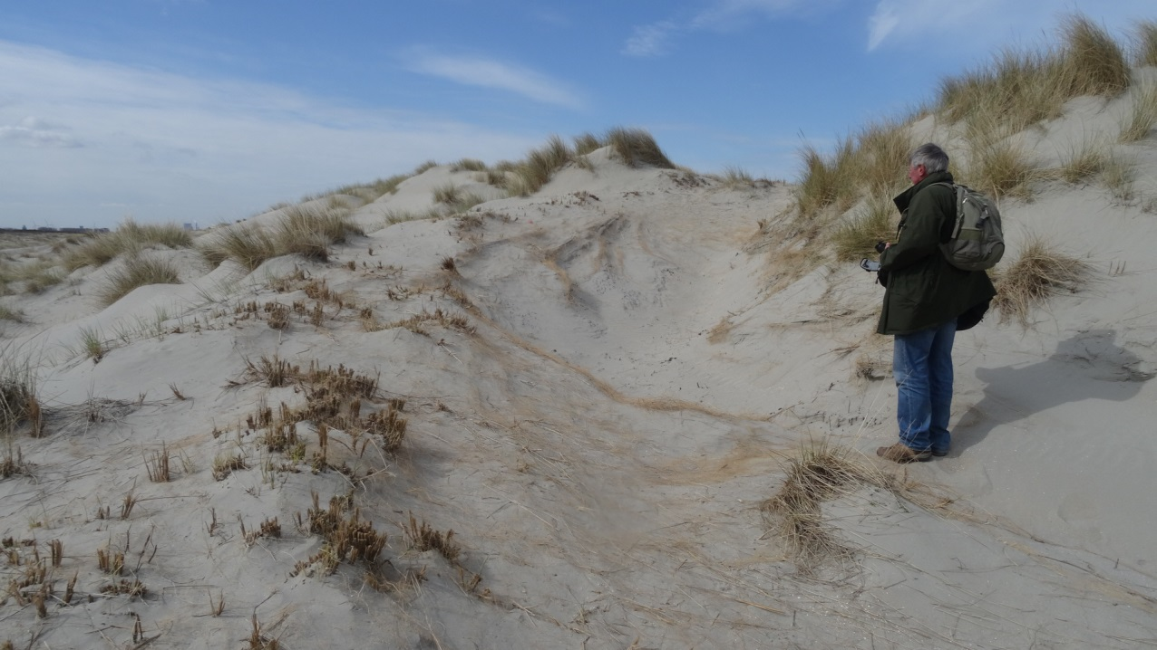2008, nadien is Spanjaards Duin er vóór aangelegd).

Fig 5. Verjonging in de voormalige zeereep (zone 1)

De verjonging in de oude zeereep is mooi te zien op fig 5. Kerven en stuifgaten geven erosie aan, de vitale helmpollen duiden op accumulatie. Veel van het ingewaaide zand komt binnen waaien uit Spanjaards Duin dat achter deze zone (1) ligt. Let op vrij gestoven de borstelige wortels van helm op de voorgrond: hier is in 2014-15 helm gestoken. Ook de dunne, lichtbruine wortels zijn van helm. Zeezijde is rechts.

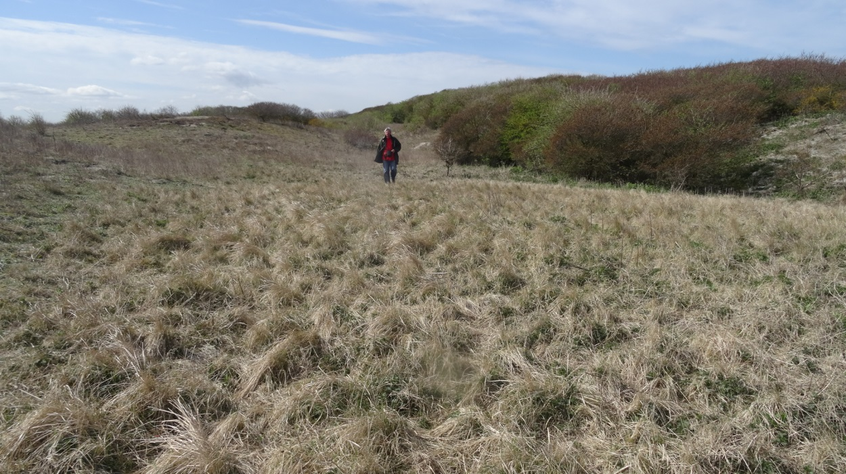

Fig. 6 Verruigd terrein dicht bij de binnenduinrand

Fig 6 toont een verruigd terrein (brandnetel en duinriet ) aan de binnenduinrand (links). Mogelijk een oude stort of iets dergelijks. Rechts hoogopgaand struweel (zone 4) op een steile helling, met diverse soorten (voornamelijk vlier, meidoorn en liguster). Foto naar het zuiden.

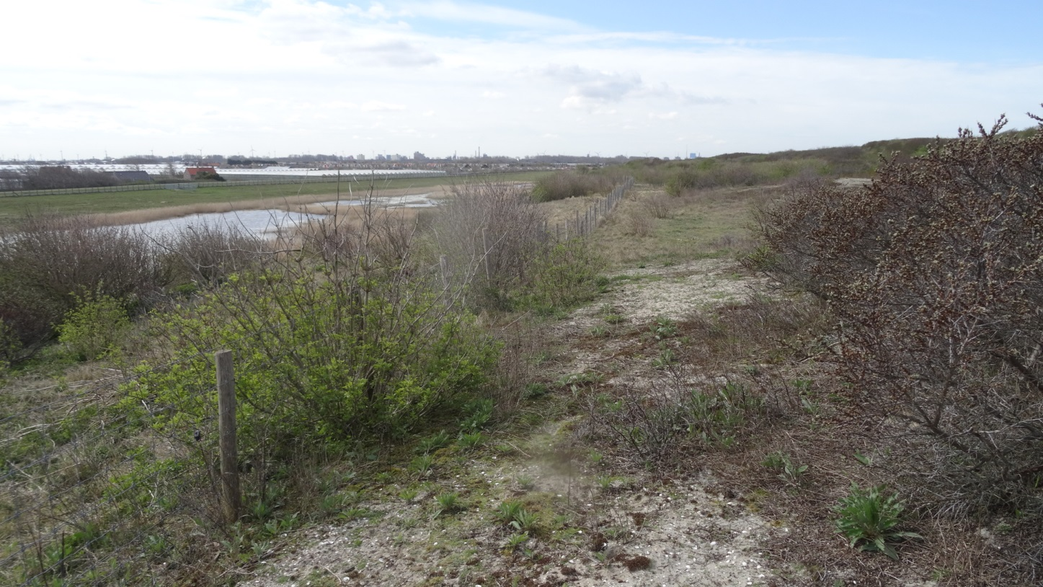

Fig. 7 De binnenduinrand ter hoogte van De Banken, gezien naar het zuiden

De binnenduinrand is te zien op fig. 7. Deze is hier vrij laag, elders veelhoger en steiler. We zien een open gras/mos vegetatie (ijl grijs duin) met verspreide duindoorn. Links de polder met een gedeelte van De Banken en daar boven enkele kassen. Het hekwerk zorgt voor een scherpe afscheiding in de vegetatie (links begraasd; rechts onbegraasd). Foto naar het zuiden.